Министерство науки и высшего образования Российской Федерации

**Федеральное государственное бюджетное образовательное учреждение**

**высшего образования**

«Владимирский государственный университет

имени Александра Григорьевича и Николая Григорьевича Столетовых»

(ВлГУ)

Кафедра информационных систем и программной инженерии

**Лабораторная работа №1**

**по дисциплине**

**«Методы анализа данных»**

**Основы работы в *Пакете анализа Microsoft Excel***

**Выполнил**:

ст. гр. ПРИ-120

Грачев Д. А.

**Принял**:

Курочкин С. В.

Владимир, 2021

ЦЕЛЬ РАБОТЫ

Освоить порядок работы в компьютерном классе, технику безопасности, основы работы в *Пакете анализа Microsoft Excel*.

ВЫПОЛНЕНИЕ РАБОТЫ

1. Был установлен «Пакет анализа Microsoft Excel» (рис. 1)

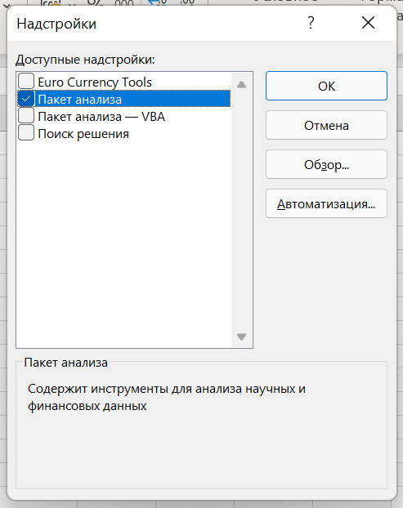

1. Были получены случайные значения «Равномерного распределения», к ним получена описательная статистика без установленного флажка «Итоговая статистика» и с ним, так же построены гистограммы: с флажком «Парето», с флажком «Интегральный процент» и флажком «Вывод графика»

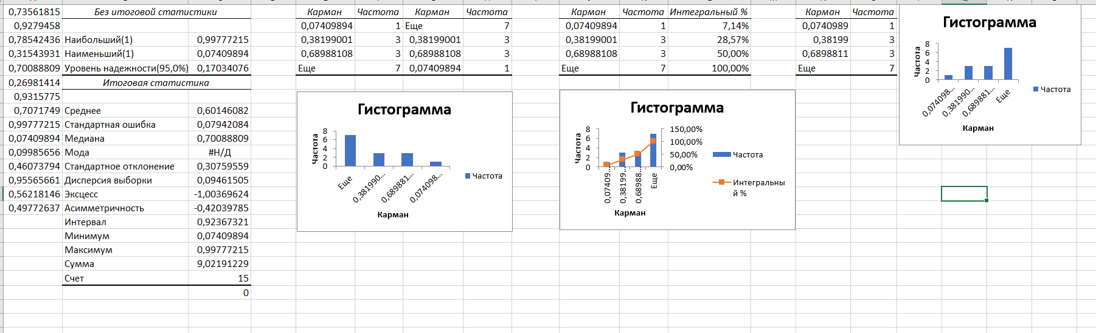

1. Были получены случайные значения «Нормального распределения» , к ним получена описательная статистика без установленного флажка «Итоговая статистика» и с ним, так же построены гистограммы: с флажком «Парето», с флажком «Интегральный процент» и флажком «Вывод графика», так же подсчитан порядковый и процентный ранг для каждого значения распределения

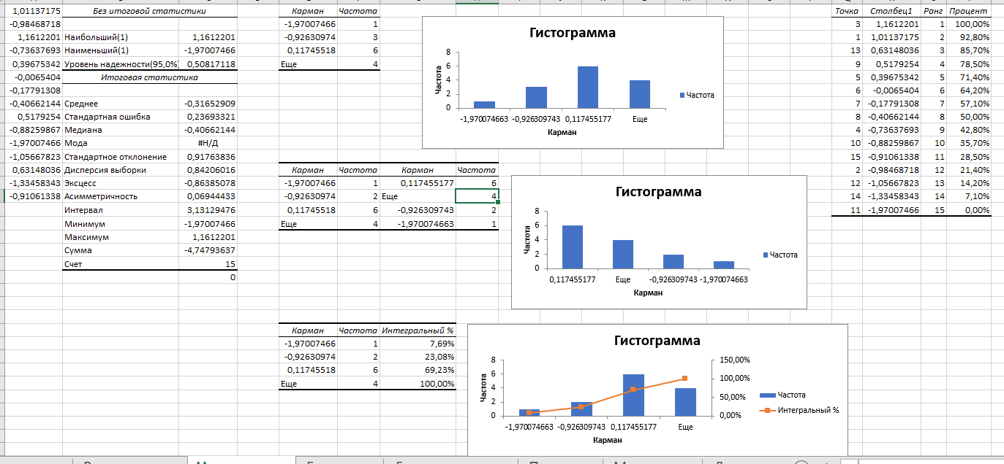

1. Были получены случайные значения «Бернулли распределения» », к ним получена описательная статистика без установленного флажка «Итоговая статистика» и с ним, так же построены гистограммы: с флажком «Парето», с флажком «Интегральный процент» и флажком «Вывод графика», так же подсчитан порядковый и процентный ранг для каждого значения распределения

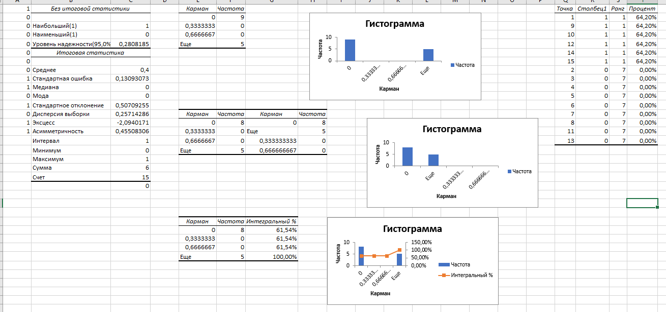

1. Были получены случайные значения «Биноминального распределения» », к ним получена описательная статистика без установленного флажка «Итоговая статистика» и с ним, так же построены гистограммы: с флажком «Парето», с флажком «Интегральный процент» и флажком «Вывод графика»

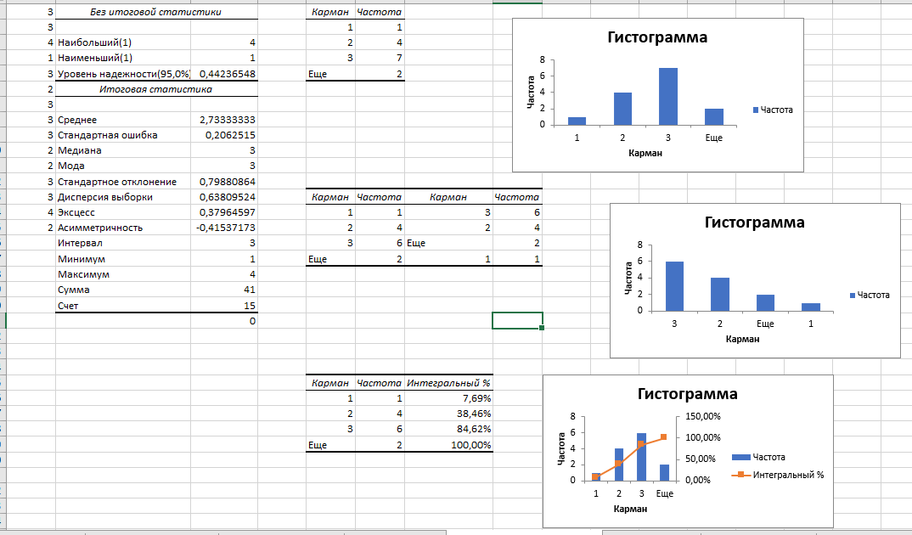

1. Были получены случайные значения «Пуассона распределения»(значение «Лямбды» установлено равное номеру варианта) », к ним получена описательная статистика без установленного флажка «Итоговая статистика» и с ним, так же построены гистограммы: с флажком «Парето», с флажком «Интегральный процент» и флажком «Вывод графика», так же подсчитан порядковый и процентный ранг для каждого значения распределения

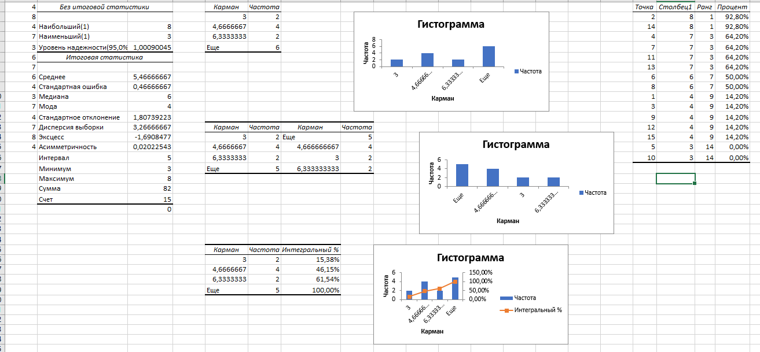

1. Были получены случайные значения «Модельного распределения» », к ним получена описательная статистика без установленного флажка «Итоговая статистика» и с ним, так же построены гистограммы: с флажком «Парето», с флажком «Интегральный процент» и флажком «Вывод графика»

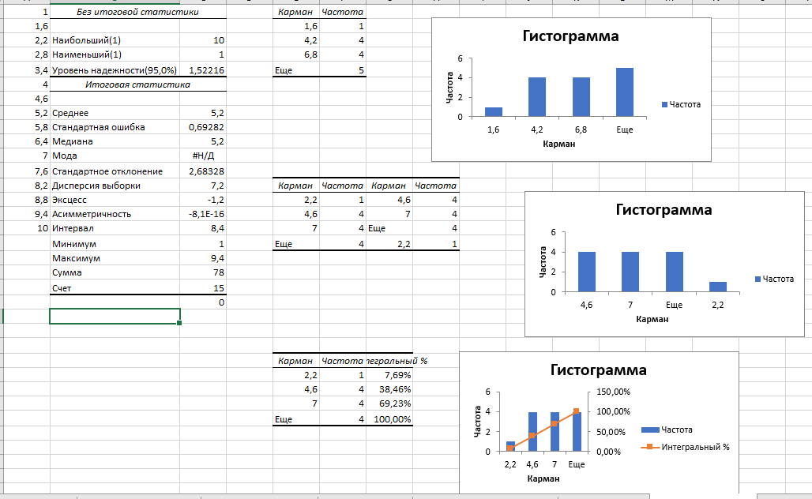

1. Были получены случайные значения «Дискретного распределения» », к ним получена описательная статистика без установленного флажка «Итоговая статистика» и с ним, так же построены гистограммы: с флажком «Парето», с флажком «Интегральный процент» и флажком «Вывод графика»

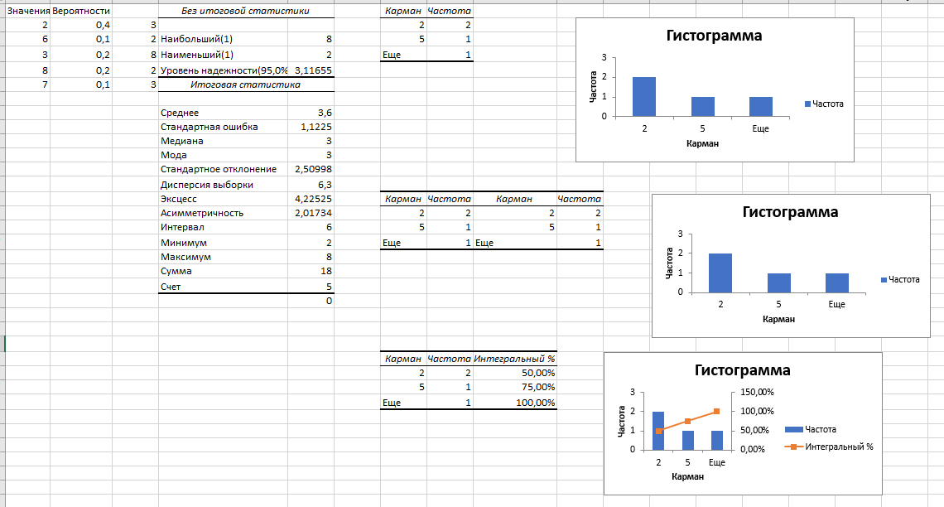

ВЫВОД

В ходе выполнения лабораторной работы освоил порядок работы в компьютерном классе, технику безопасности, основы работы в *Пакете анализа Microsoft Excel*.